附 件 3 – 學 生 參 考 資 料：「道 德 法 庭」人 物 背 景 卡

姓名：紫薇
年齡：三十四歲
職業：文員
泳術：不懂游泳

案發時
雖然她沒有跳入海中救人，但有報警求助。可是那沙灘太偏僻，水警用了很久才找到紫薇所描述的位置。
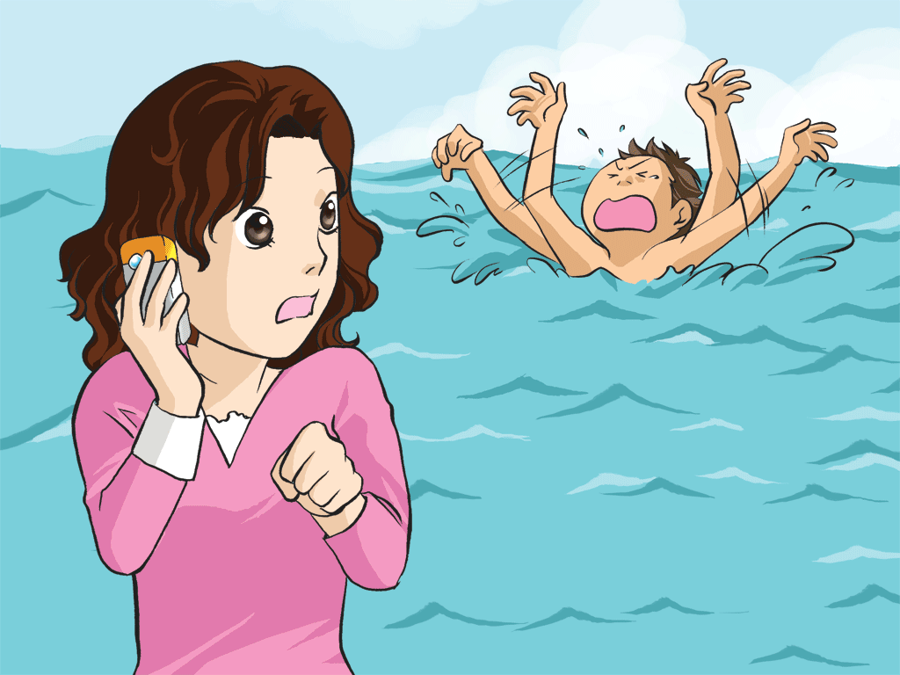

姓名：希文
年齡：二十八歲
職業：救生員（休假中）
泳術：精通游泳，也懂拯溺

案發時
雖然他沒有跳入海中救人，但有報警求助。可是那沙灘太偏僻，水警用了很久才找到希文所描述的位置。
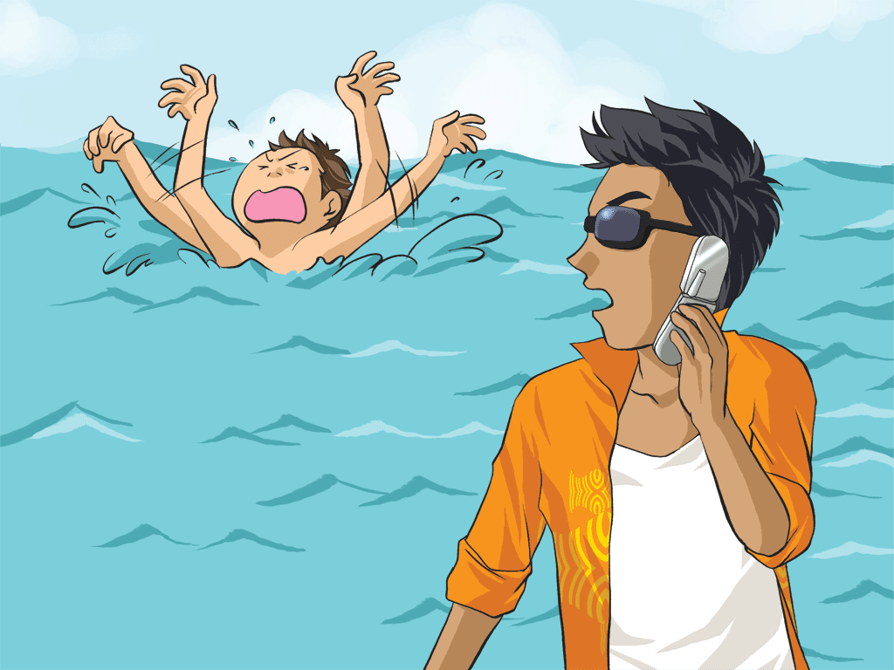

姓名：嘉嘉
年齡：十四歲
職業：學生
泳術：懂游泳，但不懂拯溺

案發時
她沒有跳入海中救人。雖然有手提電話，而且接收良好。但她沒有報警求助，因為她不知該向誰求助。
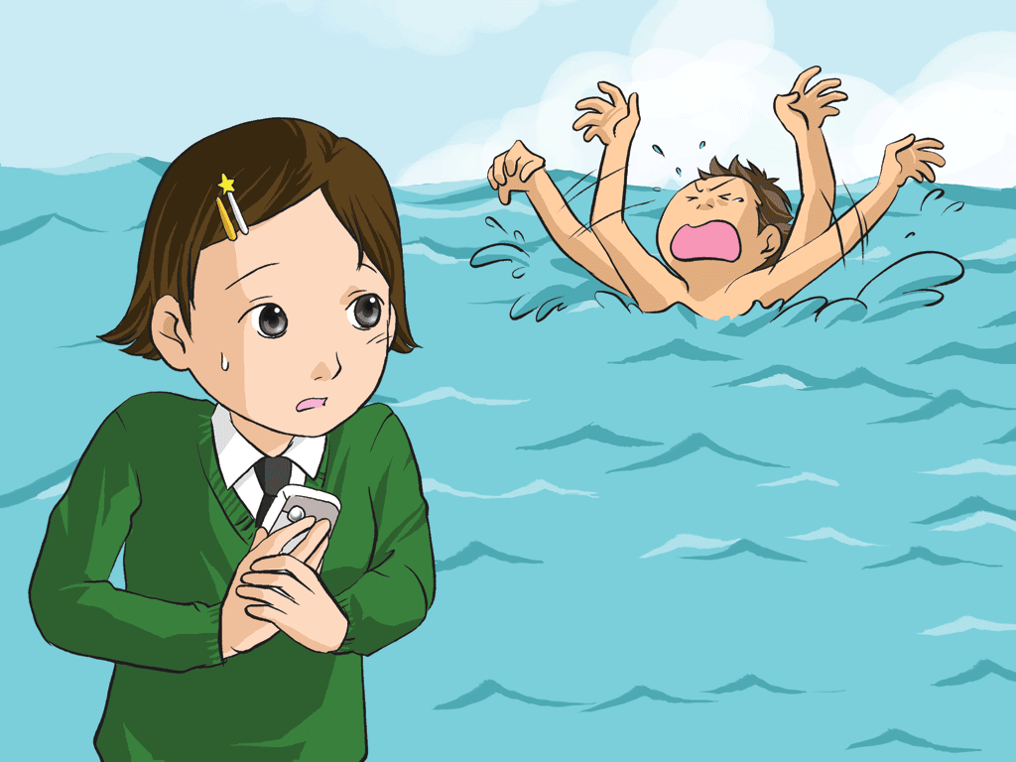

姓名：志德
年齡：四十四歲
職業：游泳教練
泳術：精通游泳，也懂拯溺

案發時
他沒有跳入海中救人。他有手提電話，而且接收良好，但他沒有報警求助，他認為那人一定是偷渡的，因為那海灘太偏僻了。
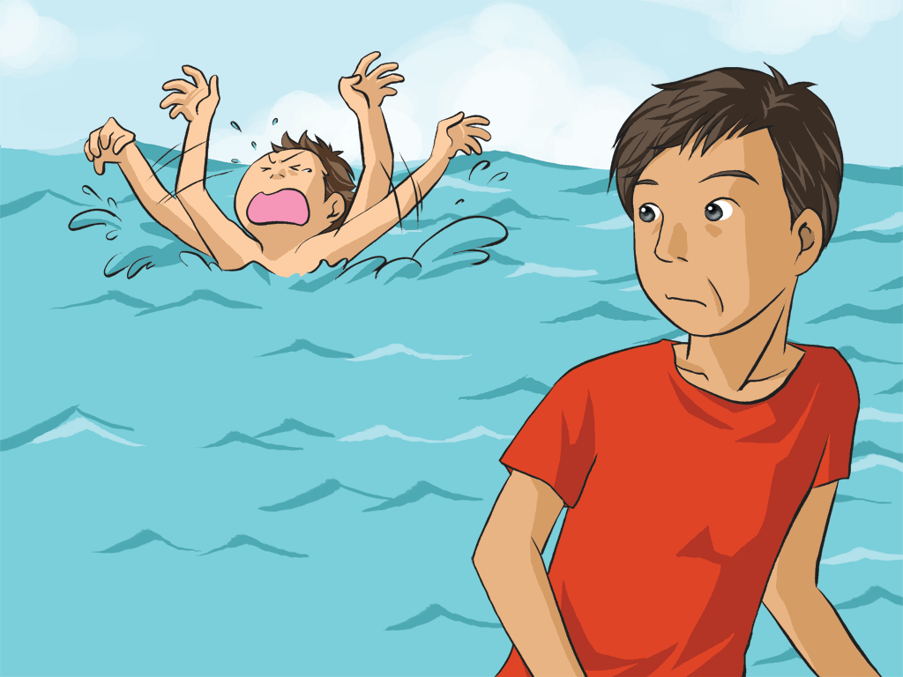

附 件 5 – 成 長 拼 圖

姓名： |  | 班別： |  | 日期：

堂課：

- 「年齡或身份不同，要承擔的社會責任也會不同」，
你贊成嗎？

- 在甚麼情況下，你認為必須考慮道德的問題？

- 法律和道德的分別是：
家課：

- 一個公民只要奉公守法就足夠了，為何還要考慮道德的問題？

- 面對甚麼個人抉擇時，你認為必須考慮道德的問題？

- 「－些較有錢、地位、學識及能力的人，應為社會貢獻更多，這是他們的道德責任」，你贊成嗎？

